**Công nghệ và Đời sống**

Trong khuôn khổ AI4VN, buổi sáng 26/9 diễn ra ba hội thảo chuyên đề. Mở màn là workshop "Giá trị của AI mã nguồn mở đối với Việt Nam". Bà Lisa Koh, Quản lý Chương trình Chính sách, đồng thời là lãnh đạo các chương trình AI và đổi mới sáng tạo khu vực châu Á - Thái Bình Dương của Meta, sẽ cùng với nhóm chuyên gia chia sẻ kết quả nghiên cứu chính từ Meta và Linux Foundation về giá trị kinh tế, xã hội của AI mã nguồn mở tại Việt Nam. Chương trình cũng thúc đẩy đối thoại liên ngành giữa cơ quan quản lý, khu vực tư nhân và các viện, trường trong việc phát triển hệ sinh thái AI mã nguồn mở.

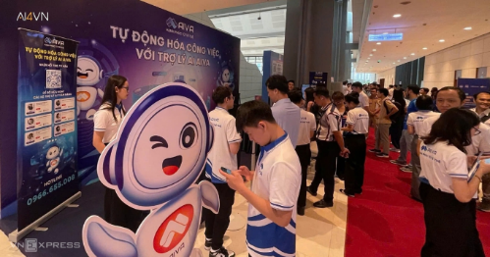Workshop 2 có chủ đề GenAI và tương lai việc học tập, giảng dạy. Tại đây, các chuyên gia sẽ thảo luận chủ đề liên quan đến giáo dục trong thời đại AI, gồm việc Đào tạo nguồn nhân lực tinh hoa AI cho Việt Nam: Tiềm năng và thách thức; Tích hợp đạo đức GenAI trong Giáo dục Việt Nam cũng như bàn về GenAI và nền giáo dục tương lai. Tham gia có đại diện Trung tâm Nghiên cứu và Phát triển, Đại học Anh Quốc Việt Nam (BUV) và đại diện Viện Nghiên cứu và Ứng dụng Trí tuệ nhân tạo (AI4LIFE).

Tại workshop 3 bàn về xu hướng ứng dụng AI trong lĩnh vực Tài chính. Các chuyên gia HDBank, MoMo sẽ đưa ra góc nhìn chiến lược và kinh nghiệm thực tiễn về triển khai AI trong hoạt động ngân hàng số, cũng như vấn đề về AI và bảo mật tài chính.

Khách tham quan gian hàng trưng bày sản phẩm ứng dụng trí tuệ nhân tạo tại triển lãm AI Expo trong khuôn khổ AI4VN 2024. Ảnh:*Giang Huy*